项目管理体系文件
项目总结

编 撰 人：孙佳冬、吕其融、黄奕然、苏云逸、李泽坤
审 核 人：孙佳冬
批 准 人：常建功
批准日期：2022-1-12
保密级别：机密
文档版本：0.0.6

西安中软卓越信息技术有限公司

版本历史
日期 | 版本 | 说明 | 作者
2022-1-12 | 0.0.1 | 引言、项目信息 | 孙佳冬
2022-1-12 | 0.0.2 | 组织结构 | 李泽坤
2022-1-12 | 0.0.3 | 项目交付成果 | 吕其融
2022-1-12 | 0.0.4 | 项目管理成果 | 黄奕然
2022-1-12 | 0.0.5 | 技术管理成果 | 苏云逸
2022-1-12 | 0.0.6 | 经验与教训 | 吕其融
目 录
1.引言 1
1.1.编制目的 1
1.2.适用范围 1
1.3.术语 1
1.4.参考资料 1
2.项目信息 1
2.1.项目背景 1
2.2.项目基本信息 1
3.组织结构 3
3.1.组织结构图 3
3.2.联系方式 3
3.2.1.项目组成员 3
4.项目交付成果 4
4.1.工作成果列表 4
4.2.需求完成情况 4
5.项目管理成果 4
5.1.进度管理 4
5.2.工作量管理 5
5.3.人员绩效管理 5
5.4.问题管理 6
5.4.1.问题总结 6
5.4.2重点问题的处理 6
6.技术管理成果 6
6.1.技术复用 6
6.1.1已复用信息 6
6.2.关键技术 7
6.3.人才积累 7
6.4.知识积累 7
7.经验与教训 8
7.1.教训 8
7.2.经验 8
7.3.过程改进建议 8

1.引言

1.1.编制目的
此项目总结文档目的是为明确我们小组完成的项目，让指导老师，验收老师能更方便准确的明白我们的项目具体是什么。

1.2.适用范围
西安科技大学2018级软件工程本科生以及相关的老师和项目经理。

1.3.术语
harmonyos:鸿蒙系统

1.4.参考资料
- 《鸿蒙应用开发实战》张荣超著 ISBN：9787115552877 2021-01-01发于人民邮电出版社
- 《鸿蒙征途：App开发实战》李宁著 SBN：9787115563866 2021-08-01发于人民邮电出版社

2.项目信息

2.1.项目背景
西安科技大学2018级软件工程专业本科生生产实习的结课任务。

2.2.项目基本信息

表格 1 项目基本信息
项目编号 | xkd_101 | 项目名称 | 购物商城
项目简称 | 购物商城 | 客户名称 | 西安中软卓越信息技术有限公司
项目经理 | 孙佳冬 | 客户经理 | 常建功
项目类型 | 应用类 | 业务类型 | 实习
合同额 | 0 | 团队规模 | 6人
应用架构 | harmonyos | 开发语言 | java、node
开发平台 | DevEco studio | 数据库 | sqlyog
软件生命周期模型 | 3周 | 是否为分包项目 | 是

3.组织结构

3.1.组织结构图
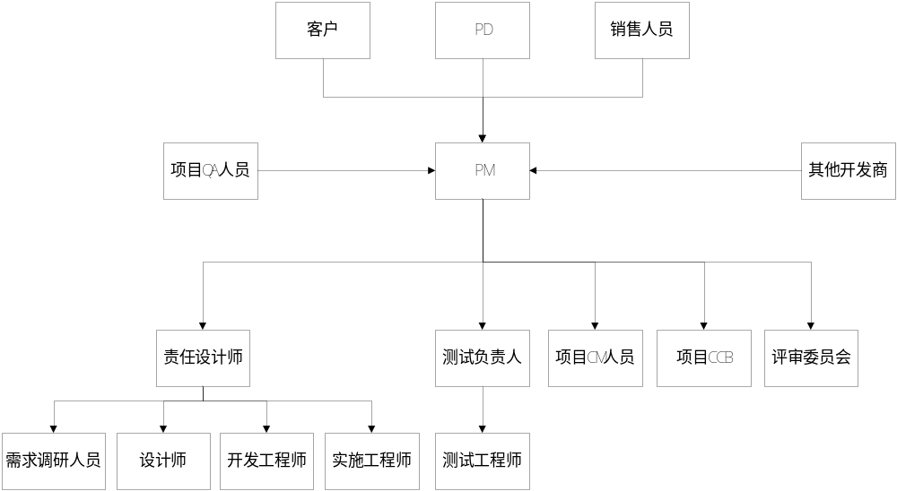
图 1 组织结构图

3.2.联系方式

3.2.1.项目组成员
表格 2 项目组成员联系方式
姓名 | 手机 | 电子邮件
孙佳冬 | 17900095411 | 1276369818@qq.com
吕其融 | 17899000139 | 634652700@qq.com
李泽坤 | 15029220120 | 1498169519@qq.com
黄奕然 | 15029201368 | 2704522224@qq.com
苏云逸 | 15315071856 | 1465623273@qq.com

4.项目交付成果

4.1.工作成果列表

表格 3 工作产品列表
工作成果 | 类型 | 版本 | 描述
已完成 | 文档 | 0.0.1 | 所有文档都已经完成
已完成 | 源代码 | 0.0.1 | 所有代码都已经完成
已完成 | 产品 | 0.0.1 | 产品已经完成
已完成 | 数据库包 | 0.0.1 | 数据库已经完成

4.2.需求完成情况
表格 4 需求完成情况
需求分类 | 需求编号 | 需求内容 | 实现情况
功能性需求 | 01 | 用户注册、登录、浏览商品、添加购物车、下单 | 完成
功能性需求 | 02 | 管理员管理订单、系统 | 完成
性能性需求 | 01 | 程序正常运行 | 完成
性能性需求 | 02 | 程序快速响应 | 完成
安全性需求 | 01 | 禁止非授权用户操作系统 | 完成
安全性需求 | 02 | 防止非法数据入侵 | 完成

5.项目管理成果

5.1.进度管理
[简要说明项目周期估计和实际的比对偏差。]
表格 3 项目周期估计与实际比对
 | 开始日期 | 结束日期
估计 | 2022-12-27 | 2022-01-14
实际 | 2022-12-27 | 2022-01-14

表格 4 项目执行进度挣值分析
里程碑阶段 | 计划完成的工时(PV) | 实际完成的工时(EV) | 实际填报的工时(AC) | 进度绩效(SPI) | 成本绩效(CPI) | 项目执行EV等级
第二天完成项目立项 | 12 | 12 | 12 | 100% | 100% | 3
第四天完成需求分析规格说明书 | 12 | 12 | 12 | 100% | 100% | 3
第五天完成概要设计说明书 | 6 | 8 |  | 75% | 100% | 3
第八天完成详细设计说明书 | 6 | 6 | 6 | 100% | 100% | 3
第十天完成代码编写 | 12 | 12 | 12 | 100% | 100% | 4
第十一天完成测试 | 6 | 6 | 6 | 100% | 100% | 2

5.2.工作量管理
表格 5 工程工作量估算与实际比对
模块名称 | 复杂度 | 估计工作量（工时） | 实际投入工作量（工时） | 偏差
项目立项 | 中 | 6 | 6 | 0
需求分析 | 中 | 12 | 12 | 0
概要设计 | 中 | 6 | 6 | 0
详细设计 | 中 | 6 | 6 | 0
代码编写 | 高 | 6 | 6 | 0
测试及提交 | 中 | 6 | 6 | 0
总结 | 低 | 6 | 6 | 0
表格 6 非工程工作量估算与实际比对
类型 | 估计工作量（工时） | 实际投入工作量（工时） | 偏差
项目管理 | 12 | 12 | 0
配置管理 | 14 | 14 | 0
变更管理 | 8 | 8 | 0
其他 | 2 | 2 | 0

5.3.人员绩效管理
表格 7 人员绩效考评结果
姓名 | 担任角色 | 主要工作内容 | 预算工时 |  | 实际工时 |  | 绩效结果
孙佳冬 | 项目经理 | 领导项目成员进行项目开发，后端开发、测试 |  | 30 |  | 30 | 优
黄奕然 | 前端开发工程师、测试工程师 | 编写代码、对项目进行测试 |  | 28 |  | 28 | 优
李泽坤 | 需求分析师 | 对项目进行功能和性能分解 |  | 28 |  | 28 | 优
吕其融 | 概要设计师 | 对项目进行概要设计并编写相关文档 |  | 28 |  | 28 | 优
苏云逸 | 概要设计师、详细设计师 | 对项目进行详细设计，并编写相关文档 |  | 28 |  | 28 | 优

5.4.问题管理

5.4.1.问题总结

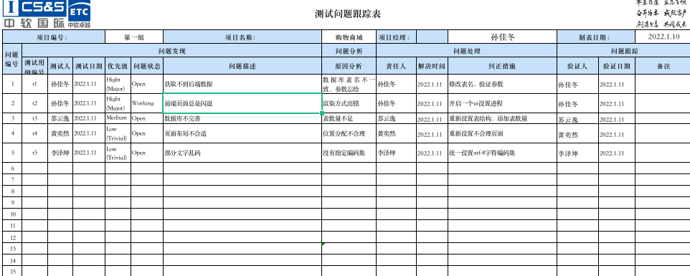

5.4.2重点问题的处理
表格 8 重点问题的处理措施
问题 | 问题级别 | 处理措施 | 问题状态
链接网路路径总是链接不上 | 中 | 要用内网穿透natapp来代理本地的地址 | 已解决

6.技术管理成果

6.1.技术复用

6.1.1已复用信息
表格 9业务构件复用信息
业务构件名称 | 应用场景 | 复用内容 | 复用程度
Gason | 程序编写 | 代码 | 高
表格 10技术组件复用信息
技术组件名称 | 应用场景 | 复用程度

6.2.关键技术
表格 11 关键技术说明
关键技术名称 | 应用说明 | 掌握者
鸿蒙网络管理 | 代码编写 | 鸿蒙开发者

6.3.人才积累
表格 12 人才积累信息
姓名 | 原职称 | 目前职称 | 技能提升

6.4.知识积累
表格 13 知识积累说明
知识类型 | 应用说明 | 评价
鸿蒙基本组件使用 | 代码实现 | 良好
Node的使用 | 代码实现 | 良好
文档编写 | 编写项目计划 | 良好
Natapp的使用 | 程序运行 | 良好

7.经验与教训

7.1.教训
教训1：项目代码编写过程中，在最开始的环境配置时，我们并没有考虑安装SDK版本对项目运行的影响，所以在项目运行过程中出现了代码运行不成功的结果。
教训2：没有考虑平台的影响，照搬旧系统的功能以及页面设计。
项目需求分析中主要描述的是系统功能性的需求，而没有非功能性需求的规定；同时，在需求获取解决，也没有明确的了解系统的性能指标等非功能性需求。对于非功能性需求没有足够的重视；同时，在测试阶段，也没有对于系统负载和性能做过测试。
教训3：未对项目需求进行精准分析，导致项目完成后还有部分需求未做到精准。
教训4：进度计划制定有些拖沓。一方面前期的设计工作不完整，系统开发采用迭代式的开发模式，很多设计采用的渐进明细的方式，所以对项目工作分解结构（WBS）的分解不充分，很多项目工作没有考虑到。另一方面项目时间进度的规划上，没有合理估算系统测试和项目验收的时间。

7.2.经验
经验1：逐渐熟练掌握了Dev studio的用法以及开发鸿蒙app的经验。
经验2：项目管理能力的提升和经验的积累。通过这个项目，对项目管理有了一些新的认识，发现了之前忽视或者不够重视的一些过程领域。对项目管理整个的生命周期的各个过程的技能和知识有了更深入的掌握和理解。
经验3：文档编写能力的提高。通过大量的编写文档，提高了自己编写文档的能力。
经验4：代码编写能力的提升。经过本次项目，提升了代码设计以及编写的能力。

7.3.过程改进建议
表格 12 过程改进建议
过程改进点 | 目前不合理 | 改进建议
项目整体推进思路 | 项目推荐整体思路不清晰 | 制定更加完善的项目整体计划
文字性汇报工作 | 项目文字性汇报太多，缺乏数据支撑和图表展示。 | 加强有关办公软件的学习和培训，要有针对性地将相关数据运用合适的图表及工具，充分、直观地分析和展示出来。

